HOURX
网站修正与变更需求
服务分类文案 · 后台管理系统 · 页脚 · 首页导航
文档用途 | 供研发部门评审与实施的网站修正与变更需求（中文版）
原文档 | Website_Changes.pdf（英文原文，本文档为完整中文翻译）
适用范围 | 服务分类展示、后台管理系统（Admin Console）、网站页脚、首页导航

说明：本文档为英文原文件的完整中文翻译，条目结构与原文一致，涉及截图均保留在对应位置，供研发部门参考实施。

1. 编辑服务（Edit Service）
后台已将该服务分类名称更新为“AC Repairs & Maintenance”，间距已修正为正确格式。但前端页面目前仍显示为“AC Repairs&Maintenance”（未同步更新）。请排查为何后台的间距更新未反映到前端，并修复此问题。
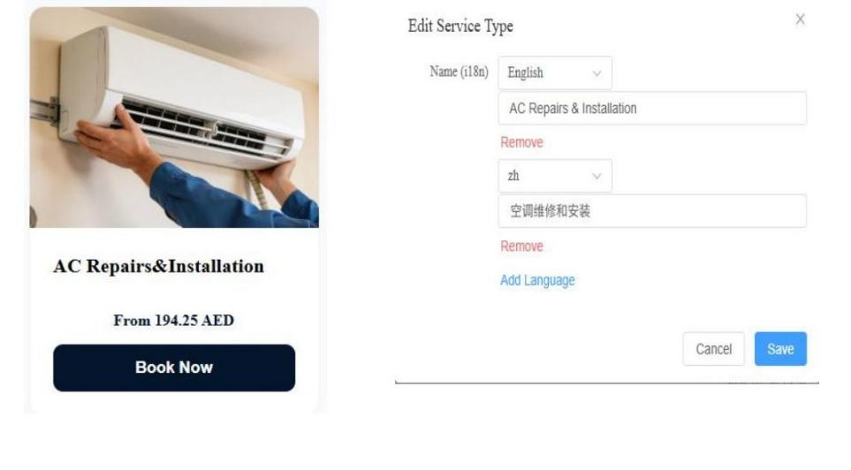
图1：服务卡片展示效果与“Edit Service Type”后台编辑弹窗

2. HourX 后台管理系统（Admin Console）更新需求
- 首页仪表盘（Home Dashboard）：作为默认落地页，展示关键指标（访问量 Visits、订单 Orders、营收 Revenue、待处理状态 Pending Status）、简易趋势图，以及最新 5 条动态。(不着急）
- 订单管理（Order Management）：新增“草稿（Drafts）”与“未完成结算订单（Abandoned Checkouts）”两个子菜单。
- 优惠券模块（Discounts Module）：在“服务（Services）”栏目下新增该模块，支持创建/编辑优惠码，设置百分比或固定金额折扣，指定适用服务/分类，设置有效期，并可查看完整汇总表（标题 Title、状态 Status、方式 Method、适用条件 Eligibility、类型 Type、可叠加规则 Combinations、已使用次数 Used），同时提供“创建”与“导出”按钮。(不着急）
- 数据分析页（Analytics Page）：新增业绩追踪功能，支持日期筛选（今日 / 近7天 / 近30天 / 自定义），核心指标包括已完成订单数、新客与老客对比、热门服务排行，并支持导出为 Excel / PDF。(不着急）
- 后台管理设置页面照片：新增首页布局、页面与主题的自定义配置入口。
- 整体设计（General Design）：保持界面简洁、移动端友好，并具备良好的可扩展性以支持未来功能迭代。

3. 前端页脚（Front-End Footer）
请按以下要求更新网站页脚：
- 联系方式：在 support@hourxportal.com 旁增加直拨电话号码，以及 WhatsApp 链接/图标。
- 快捷链接（Quick Links）：移除 Terms、Privacy、Data Deletion 三个链接（仅保留在底部信息栏内），改为新增 FAQ 链接。
- 支付图标：在底部信息栏增加 Visa、MasterCard、Apple Pay 图标。
- 标语（Tagline）：将标语（“Professional home services...”）首字母改为大写。
- 客服悬浮窗：增大内边距/外边距，避免悬浮的 Support 按钮遮挡页脚内容。
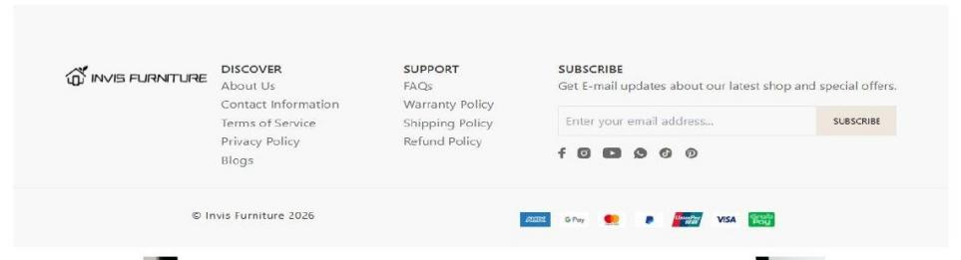
图2：页脚参考示例（Invis Furniture 网站，展示快捷链接、支付图标及底部信息栏布局）
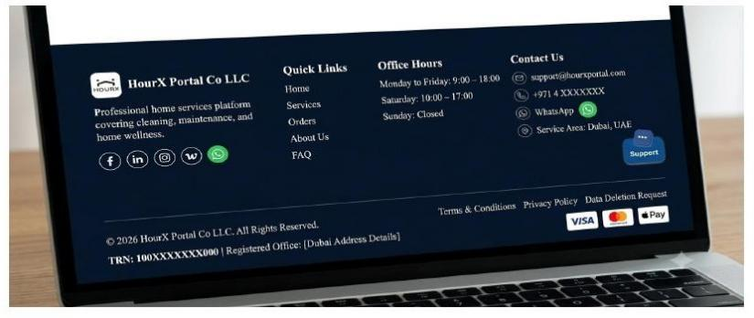
图3：HourX 页脚效果示意（含电话/WhatsApp、TRN、注册地址及支付图标）

